药店操作说明
1、两定平台地址：http：//10.163.27.210/cdxtpt/login.jsp，首次进入需要修改密码。用户名规则: 机构编码加_X1(下划线和大写X1),初始密码111111。
2、第一步：进入平台后，首先维护医疗机构基础信息，功能位置：功能位置：菜单目录/医疗机构基础信息管理/医疗机构/医疗机构信息维护。
注：资料维护时，重要信息模块和红色星号部分必须填写。（医院性质选择专科医院，医疗机构类型选择其他，服务机构等级选择其他）
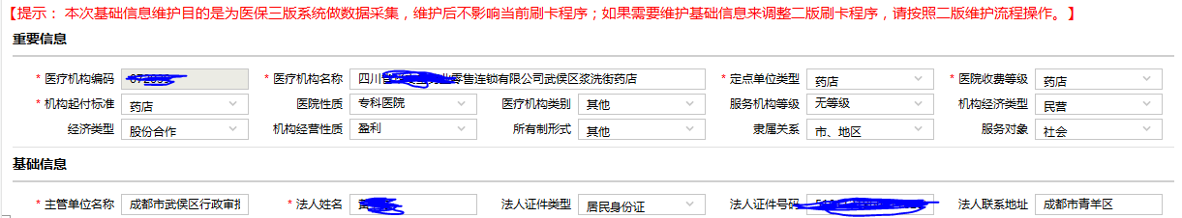
3、第二步：资料维护完成保存提交成功后，等待武侯区医保局定管科审批通过，方可进行下一步操作。
4、第三步：定管科审批通过后，进入系统选择异地就医开通申请：功能位置：菜单目录/其他业务管理/异地就医管理/异地就医开通申请
打开界面后如提示如下截图，返回第一步维护医疗机构基础信息，确保机构信息完善后，在没有下面提示后，进行申请；
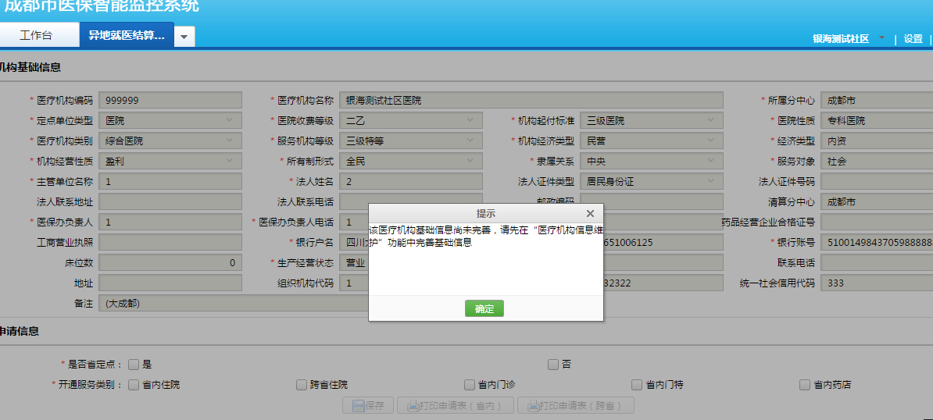

定点医疗医药机构申请，药店只能开通省内药店。勾选有误在没有保存的情况下可以去掉勾选后重新勾选。保存成功后，药店只需要打印省内申请表。

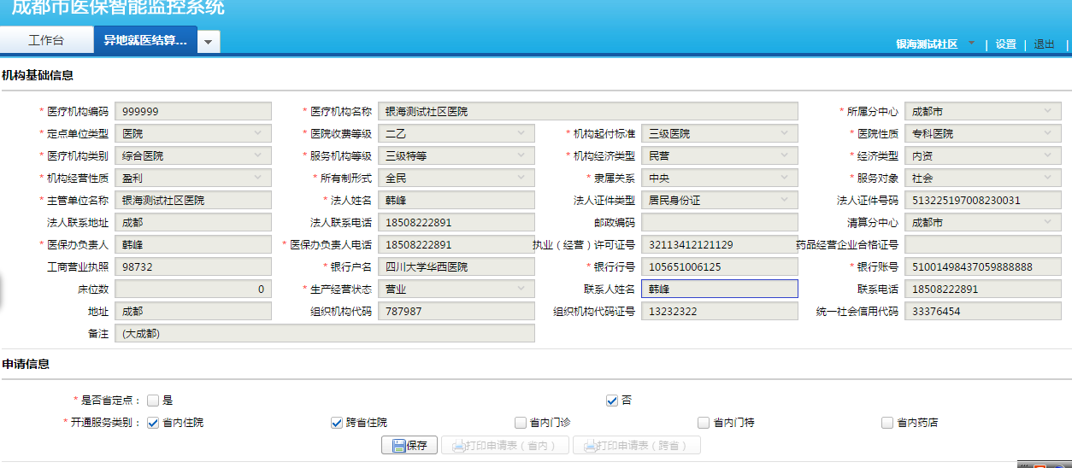
5、第四步：需要准备资料：（1）打印出来的申请表，同时加盖公章；（2）药店需要提供三证合一的社会信用代码的营业执照正副本复印件，同时加盖公章（3）药品经营许可证正副本复印件，同时加盖公章（4）测试表
6、最后请网络公司对软件进行升级（银海或者音泰思）
以上资料均交到武侯区医保局定管科审批

